# Mục lục

Contents

Mục lục 1

Chữa chi tiết đề thi 2

ĐỀ 011TT 2

Gõ lại đề thi: 2

Chữa đề: 4

ĐỀ 009TT 9

Chép lại đề 10

Giải chi tiết. 11

ĐỀ 002TT 18

Gõ lại đề thi 19

Đánh giá đề thi 21

Chữa chi tiết đề 21

ĐỀ 008TT 22

Gõ lại chi tiết đề 23

Đánh giá 24

Chữa chi tiết 24

ĐỀ 000TT 25

Gõ lại đề thi 25

Đánh giá 27

Chữa chi tiết 27

# Chữa chi tiết đề thi

## ĐỀ 011TT

Đề sưu tầm số 1.

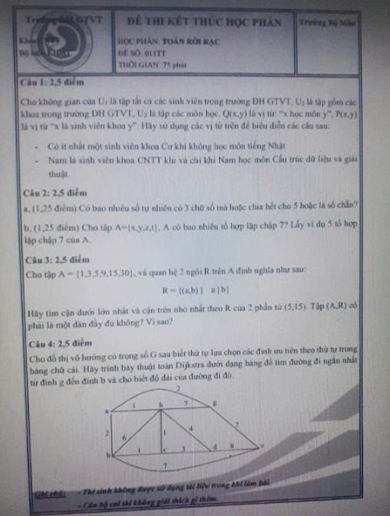

Gõ lại đề thi:  
Chào bạn, dưới đây là nội dung đề thi môn **Toán rời rạc** được gõ lại từ hình ảnh bạn cung cấp. Mình đã sử dụng định dạng toán học để bạn dễ theo dõi và copy nhé.

TRƯỜNG ĐH GTVT

KHOA CNTT - BỘ MÔN KHMT

ĐỀ THI KẾT THÚC HỌC PHẦN

HỌC PHẦN: TOÁN RỜI RẠC

ĐỀ SỐ: 011TT

THỜI GIAN: 75 phút

**Câu 1: 2,5 điểm**

Cho không gian của  là tập tất cả các sinh viên trong trường ĐH GTVT,  là tập gồm các khoa trong trường ĐH GTVT,  là tập các môn học.  là vị từ: "x học môn y",  là vị từ "x là sinh viên khoa y". Hãy sử dụng các vị từ trên để biểu diễn các câu sau:

* Có ít nhất một sinh viên khoa Cơ khí không học môn tiếng Nhật.
* Nam là sinh viên khoa CNTT khi và chỉ khi Nam học môn Cấu trúc dữ liệu và giải thuật.

**Câu 2: 2,5 điểm**

a, (1,25 điểm) Có bao nhiêu số tự nhiên có 3 chữ số mà hoặc chia hết cho 5 hoặc là số chẵn?

b, (1,25 điểm) Cho tập , A có bao nhiêu tổ hợp lặp chập 7? Lấy ví dụ 5 tổ hợp lặp chập 7 của A.

**Câu 3: 2,5 điểm**

Cho tập , và quan hệ 2 ngôi R trên A định nghĩa như sau:



Hãy tìm cận dưới lớn nhất và cận trên nhỏ nhất theo R của 2 phần tử . Tập  có phải là một dàn đầy đủ không? Vì sao?

**Câu 4: 2,5 điểm**

Cho đồ thị vô hướng có trọng số G sau biết thứ tự lựa chọn các đỉnh ưu tiên theo thứ tự trong bảng chữ cái. Hãy trình bày thuật toán Dijkstra dưới dạng bảng để tìm đường đi ngắn nhất từ đỉnh **g** đến đỉnh **b** và cho biết độ dài của đường đi đó.

*(Hình vẽ đồ thị)*

**Dữ liệu các cạnh của đồ thị (đọc từ hình):**

* 
* 
* 
* 
* 
* 
* 
* 
* 
* 
* 
* 

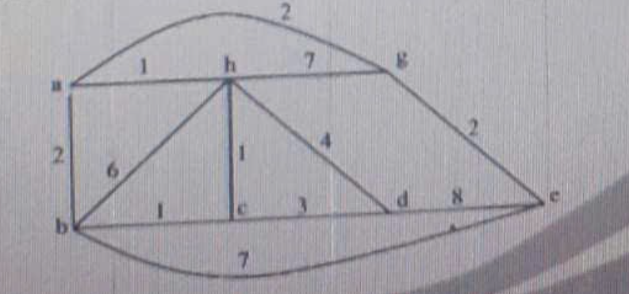

## Chữa đề:

**Câu 1: Logic vị từ (2,5 điểm)**

**Đề bài:**

* : Tập sinh viên.
* : Tập các khoa.
* : Tập các môn học.
* : " học môn ".
* : " là sinh viên khoa ".

**Giải:**

**a) "Có ít nhất một sinh viên khoa Cơ khí không học môn tiếng Nhật"**

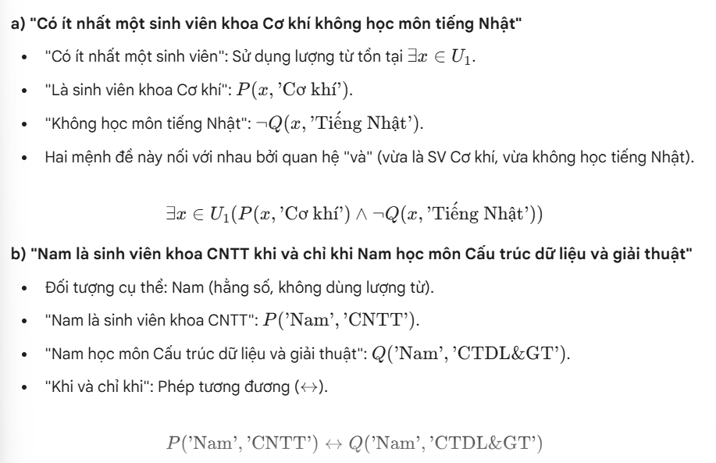

**Câu 2: Đại số tổ hợp (2,5 điểm)**

**a) Có bao nhiêu số tự nhiên có 3 chữ số mà hoặc chia hết cho 5 hoặc là số chẵn?**

Gọi  là tập các số tự nhiên có 3 chữ số: .

Số phần tử của : .

Gọi  là tập các số thuộc  chia hết cho 5.

Gọi  là tập các số thuộc  là số chẵn (chia hết cho 2).

Yêu cầu bài toán: Tính .

Theo **Nguyên lý bù trừ**: .

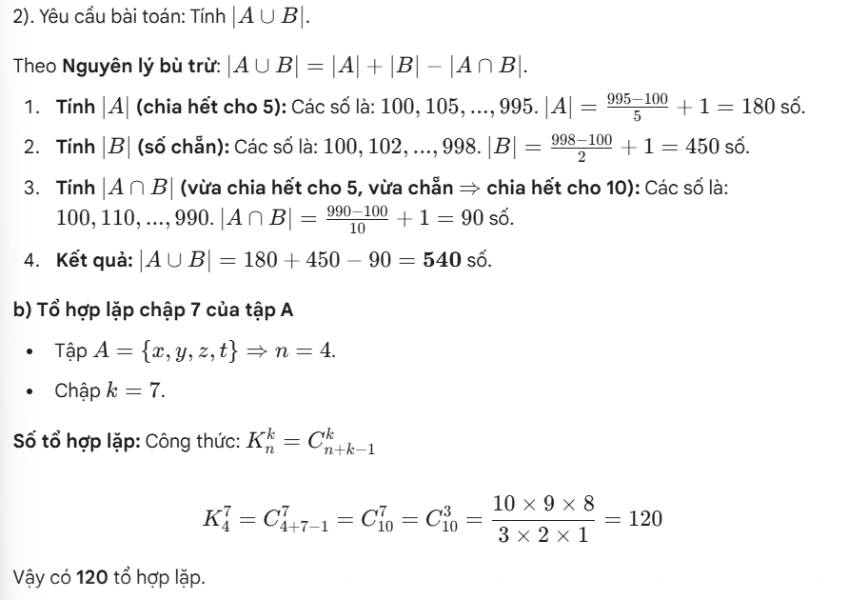 số.

1. Kết quả:

 số.

**b) Tổ hợp lặp chập 7 của tập A**

* Tập .
* Chập .

Số tổ hợp lặp:

Công thức: 



Vậy có 120 tổ hợp lặp.

**Ví dụ 5 tổ hợp lặp chập 7 của A:**

1.  (7 lần x)
2. 
3. 
4. 
5. 

**Câu 3: Quan hệ thứ tự (2,5 điểm)**

Cho , quan hệ .

**1. Tìm cận dưới lớn nhất (Inf) và cận trên nhỏ nhất (Sup) của tập con** **:**

* **Tìm Inf(5, 15) (Ước chung lớn nhất trong A):**
  + Các phần tử trong A là ước của 5: .
  + Các phần tử trong A là ước của 15: .
  + Ước chung (Cận dưới): .
  + Cận dưới lớn nhất: **5**.
* **Tìm Sup(5, 15) (Bội chung nhỏ nhất trong A):**
  + Các phần tử trong A là bội của 5: .
  + Các phần tử trong A là bội của 15: .
  + Bội chung (Cận trên): .
  + Cận trên nhỏ nhất: **15**.

**2. Tập (A, R) có phải là một dàn đầy đủ không? Vì sao?**

* **Định nghĩa:** Một tập hợp có thứ tự là một **dàn (Lattice)** nếu *mọi cặp phần tử*  đều tồn tại  và  thuộc .
* Xét cặp phần tử :
  + **Tìm Sup(9, 15):** Chúng ta cần tìm Bội chung nhỏ nhất (LCM) của 9 và 15. .
  + Tuy nhiên, số 45 **không thuộc tập A**. Trong tập A chỉ có số 30 là lớn nhất, nhưng 30 không chia hết cho 9.
  + Do đó, không tồn tại cận trên nhỏ nhất của 9 và 15 trong A.

  không phải là một dàn.

 Vì không phải là dàn nên chắc chắn không phải là dàn đầy đủ.

# ĐỀ 009TT

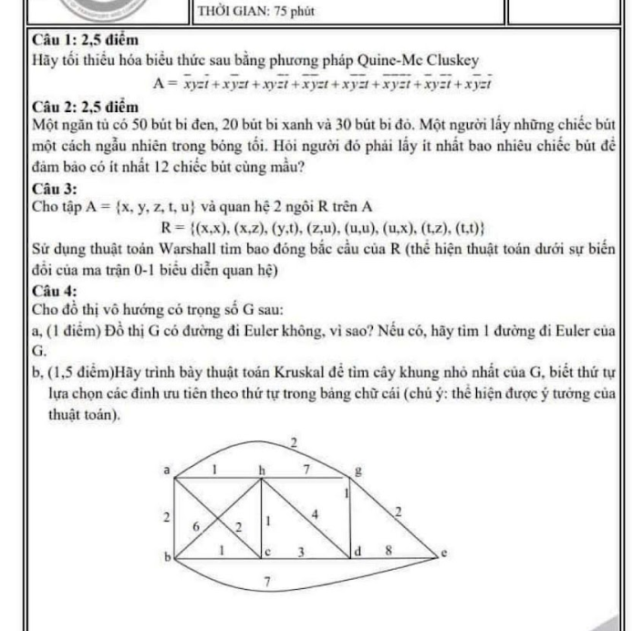

Điểm nổi bật:  
Có Quine-Mc Cluskey

Bao đóng và thuật toán Warshall

Tính chất đồ thị - Đường đi Euler

Thuật toán Kruskal, cây khung nhỏ nhất, yêu cầu thể hiện ý tưởng của thuật toán.

## Chép lại đề

Câu 1: 2,5 điểm

Hãy tối thiểu hóa biểu thức sau bằng phương pháp Quine-Mc Cluskey:

$$

Câu 2: 2,5 điểm

Một ngăn tủ có 50 bút bi đen, 20 bút bi xanh và 30 bút bi đỏ. Một người lấy những chiếc bút một cách ngẫu nhiên trong bóng tối. Hỏi người đó phải lấy ít nhất bao nhiêu chiếc bút để đảm bảo có ít nhất 12 chiếc bút cùng màu?

Câu 3:

Cho tập  và quan hệ 2 ngôi R trên A:

$$

Sử dụng thuật toán Warshall tìm bao đóng bắc cầu của R (thể hiện thuật toán dưới sự biến đổi của ma trận 0-1 biểu diễn quan hệ).

Câu 4:

Cho đồ thị vô hướng có trọng số G sau:

a, (1 điểm) Đồ thị G có đường đi Euler không, vì sao? Nếu có, hãy tìm 1 đường đi Euler của G.

b, (1,5 điểm) Hãy trình bày thuật toán Kruskal để tìm cây khung nhỏ nhất của G, biết thứ tự lựa chọn các đỉnh ưu tiên theo thứ tự trong bảng chữ cái (chú ý: thể hiện được ý tưởng của thuật toán).

(Hình vẽ đồ thị G với các trọng số tương ứng)

Dữ liệu các cạnh từ hình vẽ:

* 
* 
* 
* 
* 
* 
* 
* 
* 
* 
* 
* 
* 

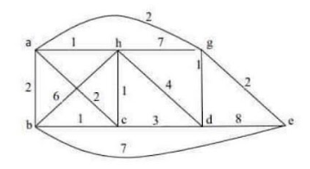

### Giải chi tiết.

**CÂU 1: Tối thiểu hóa hàm Boole bằng phương pháp Quine-McCluskey (2,5 điểm)**

Hàm Boole:

$$

Bước 1: Xác định các minterm

Ta quy ước: .

1. 
2. 
3. 
4. 
5. 
6. 
7. 
8. 

**Tổng minterm:** 

**Bước 2: Bảng nhóm và ghép cặp (Tìm các tế bào lớn)**

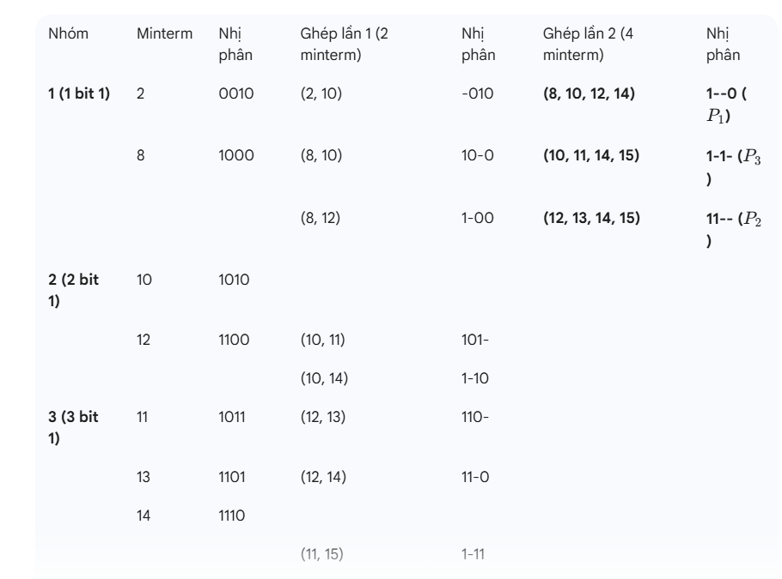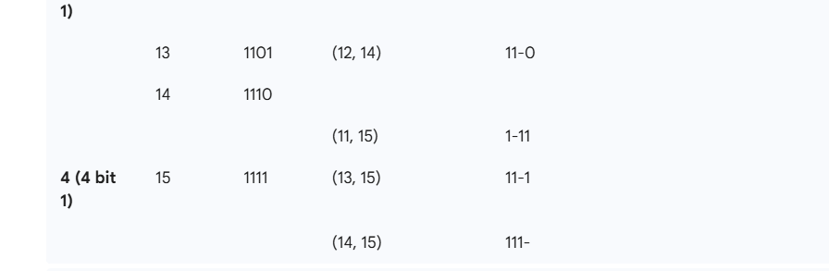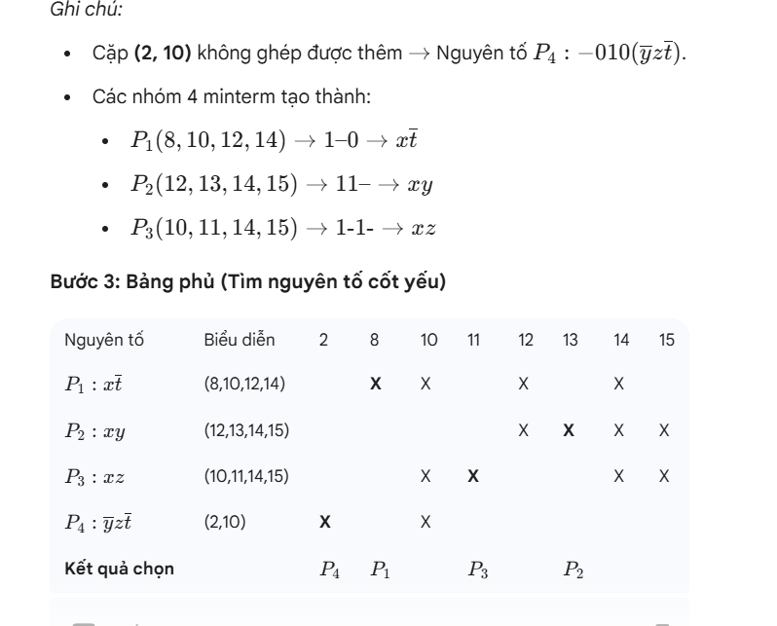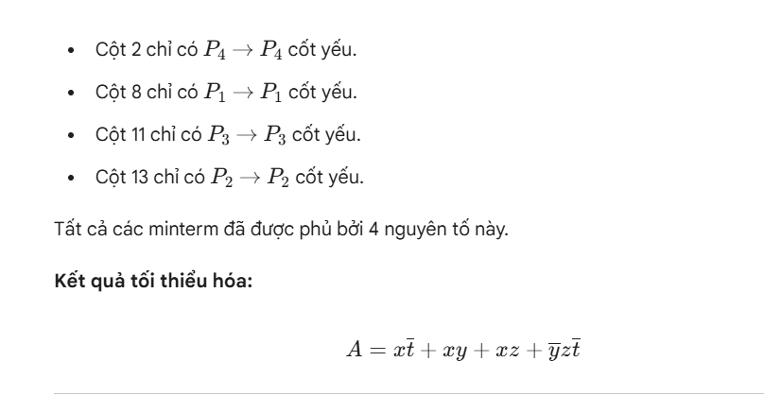

* Cột 2 chỉ có    cốt yếu.
* Cột 8 chỉ có    cốt yếu.
* Cột 11 chỉ có    cốt yếu.
* Cột 13 chỉ có    cốt yếu.

Tất cả các minterm đã được phủ bởi 4 nguyên tố này.

Kết quả tối thiểu hóa:



**CÂU 2: Nguyên lý chuồng bồ câu (2,5 điểm)**

* **Số lượng:** 50 Đen, 20 Xanh, 30 Đỏ.
* **Yêu cầu:** Đảm bảo có ít nhất 12 chiếc cùng màu ().

Áp dụng nguyên lý "trường hợp xấu nhất" (bốc tối đa số bút mà vẫn CHƯA có màu nào đủ 12 chiếc):

* Bút đen: Lấy 11 chiếc.
* Bút xanh: Lấy 11 chiếc (vì có 20 chiếc > 11).
* Bút đỏ: Lấy 11 chiếc (vì có 30 chiếc > 11).

Tổng số bút đã lấy:  chiếc.

Lúc này, chỉ cần lấy thêm 1 chiếc nữa bất kỳ, chiếc đó chắc chắn sẽ rơi vào một trong 3 màu (Đen, Xanh hoặc Đỏ), nâng số lượng màu đó lên 12.

Vậy số bút cần lấy ít nhất là:

$$

**CÂU 3: Thuật toán Warshall (2,5 điểm)**

Tập . Thứ tự tương ứng: 1, 2, 3, 4, 5.

Quan hệ .

**Ma trận ban đầu** **:**

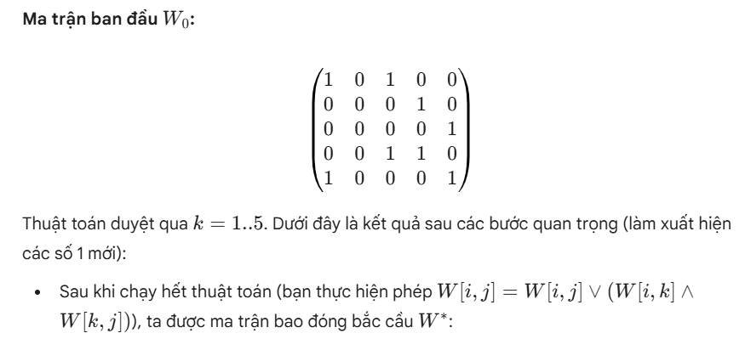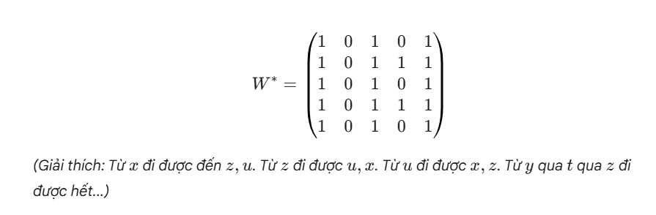**CÂU 4: Lý thuyết đồ thị (2,5 điểm)**

**a) Tìm đường đi Euler**

* Điều kiện đồ thị có đường đi Euler: Đồ thị liên thông và có **0 hoặc 2 đỉnh bậc lẻ**.
* Xét bậc của các đỉnh:
  +  (nối với h, b, g)  **Lẻ**
  +  (nối với a, h, c, e)  Chẵn
  +  (nối với b, h, d)  **Lẻ**
  +  (nối với c, h, g, e)  Chẵn
  +  (nối với g, d, b)  **Lẻ**
  +  (nối với a, h, d, e)  Chẵn
  +  (nối với a, b, c, d, g)  **Lẻ**

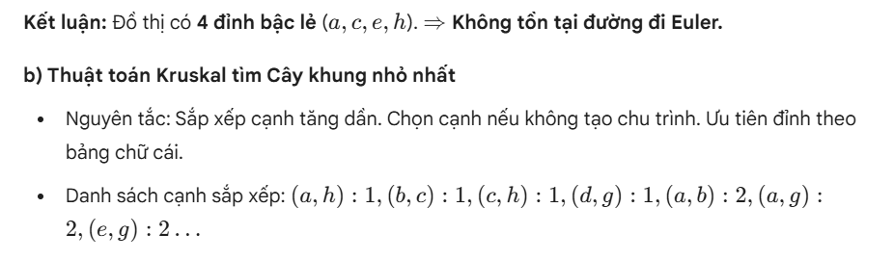

**Bảng chạy thuật toán Kruskal:**

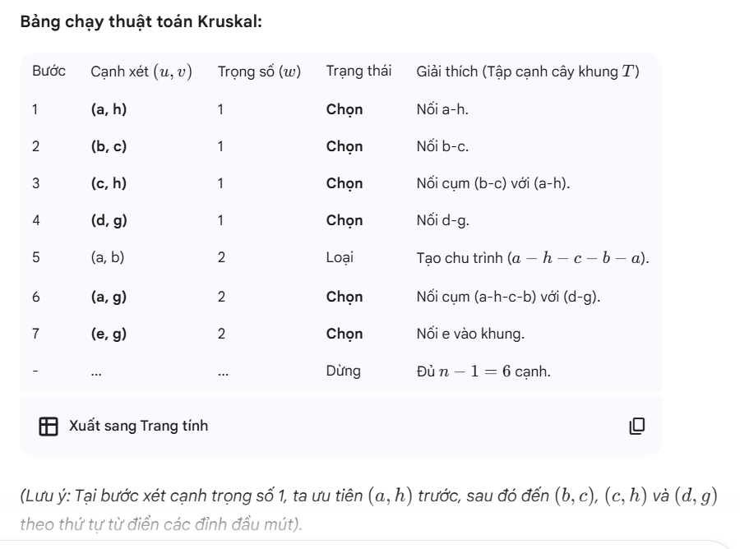

*(Lưu ý: Tại bước xét cạnh trọng số 1, ta ưu tiên*  *trước, sau đó đến* *,*  *và*  *theo thứ tự từ điển các đỉnh đầu mút).*

**Kết quả:**

* Các cạnh của cây khung: .
* **Trọng số nhỏ nhất:** .

# ĐỀ 002TT

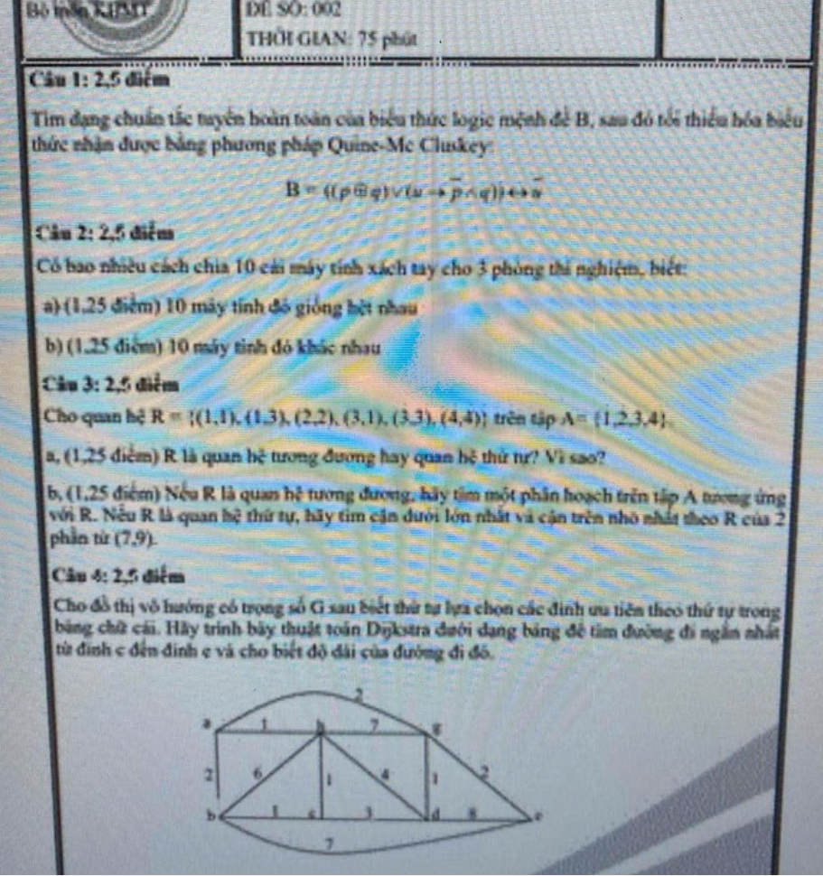

## Gõ lại đề thi

**Câu 1: 2,5 điểm**

Tìm dạng chuẩn tắc tuyển hoàn toàn của biểu thức logic mệnh đề B, sau đó tối thiểu hóa biểu thức nhận được bằng phương pháp Quine-Mc Cluskey:



**Câu 2: 2,5 điểm**

Có bao nhiêu cách chia 10 cái máy tính xách tay cho 3 phòng thí nghiệm, biết:

a) (1,25 điểm) 10 máy tính đó giống hệt nhau.

b) (1,25 điểm) 10 máy tính đó khác nhau.

**Câu 3: 2,5 điểm**

Cho quan hệ  trên tập .

a, (1,25 điểm) R là quan hệ tương đương hay quan hệ thứ tự? Vì sao?

b, (1,25 điểm) Nếu R là quan hệ tương đương, hãy tìm một phân hoạch trên tập A tương ứng với R. Nếu R là quan hệ thứ tự, hãy tìm cận dưới lớn nhất và cận trên nhỏ nhất theo R của 2 phần tử (7,9).

*(Lưu ý: Trong đề bài gốc ghi là "phần tử (7,9)", nhưng tập A chỉ có {1,2,3,4}. Đây có thể là lỗi in ấn, khả năng cao ý đề bài muốn nói đến cặp phần tử trong A hoặc đây là một câu hỏi bẫy).*

**Câu 4: 2,5 điểm**

Cho đồ thị vô hướng có trọng số G sau biết thứ tự lựa chọn các đỉnh ưu tiên theo thứ tự trong bảng chữ cái. Hãy trình bày thuật toán Dijkstra dưới dạng bảng để tìm đường đi ngắn nhất từ đỉnh **c** đến đỉnh **e** và cho biết độ dài của đường đi đó.

(Hình vẽ đồ thị)

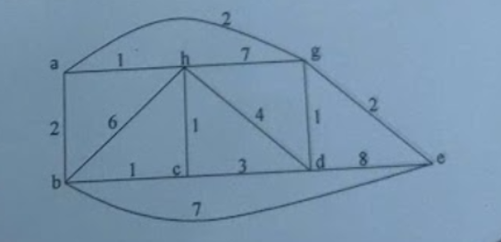

Dữ liệu các cạnh của đồ thị:

* $a - h: 1$
* $a - b: 2$
* $a - g: 2$ (cạnh cong phía trên)
* $b - h: 6$
* $b - c: 1$
* $b - e: 7$ (cạnh cong phía dưới)
* $h - c: 1$
* $h - g: 7$
* $h - d: 4$
* $c - d: 3$
* $g - d: 1$
* $g - e: 2$
* $d - e: 8$

### Đánh giá đề thi

* + - Có bài toán chia kẹo Euler
    - Có câu hỏi bẫy {7,9}
    - Có đường đi

## Chữa chi tiết đề

# ĐỀ 008TT

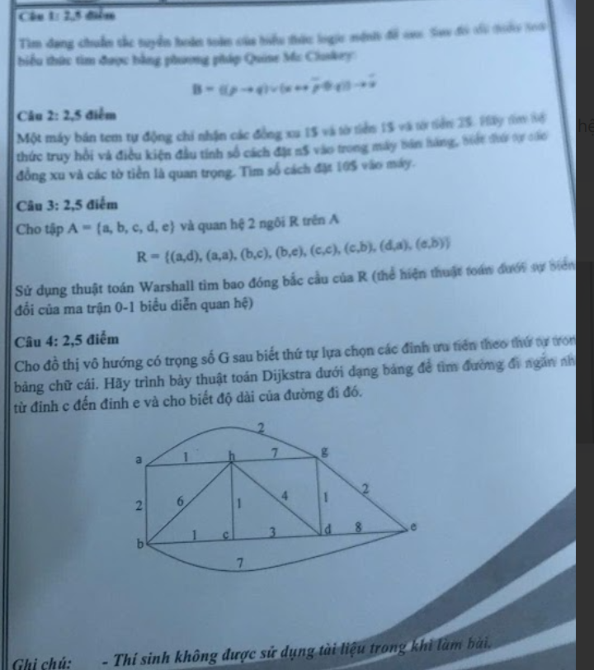

## Gõ lại chi tiết đề

Câu 1: 2,5 điểm

Tìm dạng chuẩn tắc tuyển hoàn toàn của biểu thức logic mệnh đề sau. Sau đó tối thiểu hóa biểu thức tìm được bằng phương pháp Quine Mc Cluskey:



Câu 2: 2,5 điểm

Một máy bán tem tự động chỉ nhận các đồng xu 1$ và tờ tiền 1$ và tờ tiền 2$. Hãy tìm hệ thức truy hồi và điều kiện đầu tính số cách đặt n$ vào trong máy bán hàng, biết thứ tự các đồng xu và các tờ tiền là quan trọng. Tìm số cách đặt 10$ vào máy.

Câu 3: 2,5 điểm

Cho tập  và quan hệ 2 ngôi R trên A



Sử dụng thuật toán Warshall tìm bao đóng bắc cầu của R (thể hiện thuật toán dưới sự biến đổi của ma trận 0-1 biểu diễn quan hệ).

**Câu 4: 2,5 điểm** Cho đồ thị vô hướng có trọng số G sau biết thứ tự lựa chọn các đỉnh ưu tiên theo thứ tự trong bảng chữ cái. Hãy trình bày thuật toán Dijkstra dưới dạng bảng để tìm đường đi ngắn nhất từ đỉnh **c** đến đỉnh **e** và cho biết độ dài của đường đi đó.

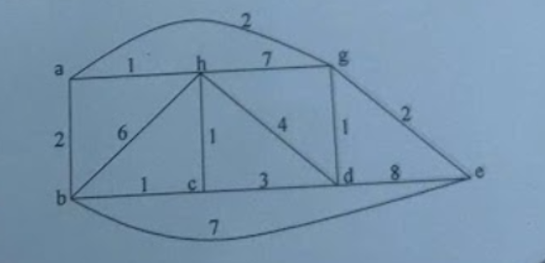

.

### Đánh giá

## Chữa chi tiết

# ĐỀ 000TT

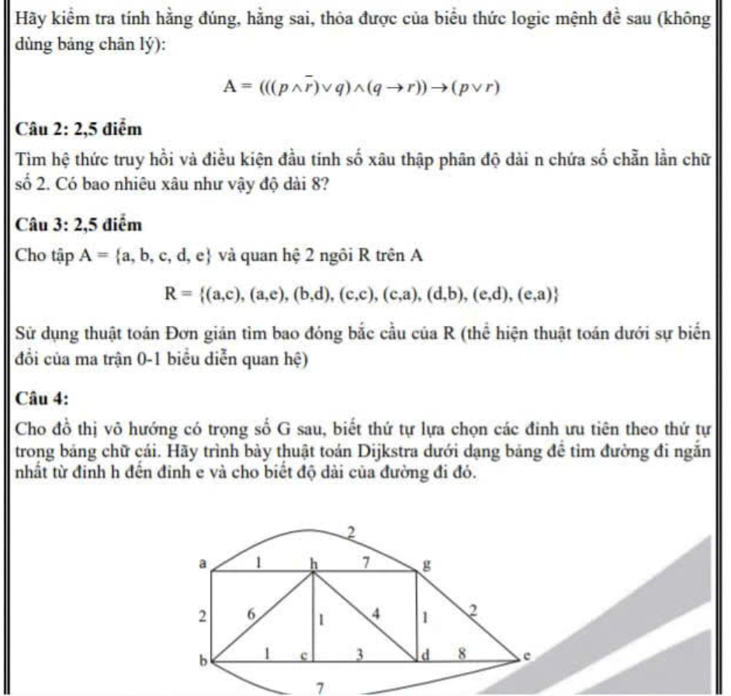

## Gõ lại đề thi

**ĐỀ SỐ: 000TT**

Câu 1: (Không ghi điểm trong ảnh, thường là 2,5 điểm)

Hãy kiểm tra tính hằng đúng, hằng sai, thỏa được của biểu thức logic mệnh đề sau (không dùng bảng chân lý):

$$

Câu 2: 2,5 điểm

Tìm hệ thức truy hồi và điều kiện đầu tính số xâu thập phân độ dài  chứa số chẵn lần chữ số 2. Có bao nhiêu xâu như vậy độ dài 8?

Câu 3: 2,5 điểm

Cho tập  và quan hệ 2 ngôi R trên A:

$

Sử dụng thuật toán Đơn giản tìm bao đóng bắc cầu của R (thể hiện thuật toán dưới sự biến đổi của ma trận 0-1 biểu diễn quan hệ).

**Câu 4: (Thường là 2,5 điểm)** Cho đồ thị vô hướng có trọng số G sau, biết thứ tự lựa chọn các đỉnh ưu tiên theo thứ tự trong bảng chữ cái. Hãy trình bày thuật toán Dijkstra dưới dạng bảng để tìm đường đi ngắn nhất từ đỉnh **h** đến đỉnh **e** và cho biết độ dài của đường đi đó.

*(Hình vẽ đồ thị)* **Dữ liệu các cạnh từ hình vẽ:**

* 
* 
* 
* 
* 
* 
* 
* 
* 
* 
* 
* 

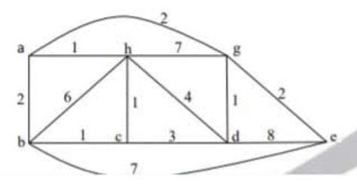

### Đánh giá

* + - Hằng đúng, hằng sai – thoả được
    - Hệ thức truy hồi
    - Bao đóng

## Chữa chi tiết